Féach sa Bhrabhsálaí
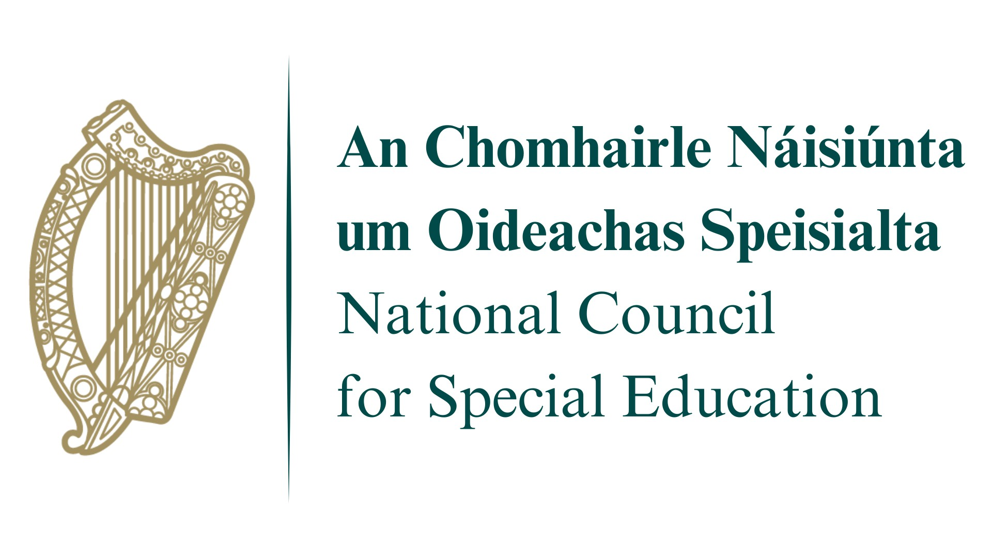

Fáilte chuig an eagrán is déanaí de Nuachtlitir na Comhairle Náisiúnta um Oideachas Speisialta (CNOS).
Tá sé mar aidhm leis an nuachtlitir seo tú a choinneáil ar an eolas faoin nuacht, faoi na tionscadail agus faoi na deiseanna foghlama gairmiúla is déanaí sa CNOS Más mian leat an nuachtlitir seo a fháil i gcónaí, cláraigh anseo.

Nuachtlitir mhí an Mheán Fómhair 2024:

Tús curtha le Foghlaim Ghairmiúil Múinteoirí!:
Tá tús curtha lenár gcúrsaí Foghlama Gairmiúla Múinteoirí (FGM) don bhliain acadúil seo.

Tá liosta thíos de shamplaí dár gcúrsaí a d’fhéadfadh a bheith tairbheach duit:


Iompraíocht Dhearfach a chur chun Cinn don Fhoghlaim - 26 Meán Fómhair: Cláraigh Anseo

Measúnú agus Pleanáil (Iar-Bhunscoileanna), 7
Deireadh Fómhair: Cláraigh Anseo

Scoil Ionchuimsitheach a Threorú (Bunscoileanna), 8 Deireadh Fómhair: Cláraigh Anseo

Pleanáil d’Iompraíocht Daltaí (Iar-Bhunscoileanna), 8 Deireadh Fómhair: Cláraigh Anseo

Tacú le Daltaí a bhfuil uathachas orthu agus iad ag dul tríd an oideachas (Iar-Bhunscoileanna), 16 Deireadh Fómhair: Cláraigh Anseo

Tá liosta iomlán de na cúrsaí Foghlama Gairmiúla Múinteoirí go léir le fáil ar ár suíomh gréasáin, cliceáil anseo:
Clár Imeachtaí (adobeconnect.com)



Leabhar Suntasach maidir le Céad Bliain den Oideachas Speisialta in Éirinn seolta ag an Ollamh Emer Ring:
Tá leabhar seolta ag an Ollamh Emer Ring dar teideal, Special Education in an Independent Ireland 1922-2022: Insights from a Journey through the Century.

Choimisiúnaigh an CNOS an saothar seo ina ndéantar anailís dhomhain ar fhorbairt an oideachais speisialta, agus ina dtugtar léargais luachmhara ó thuismitheoirí, déantóirí beartas, oideoirí agus daltaí le céad bliain anuas.

Is féidir tuilleadh eolais a fháil faoin seoladh leabhair agus cóip de a íoslódáil anseo: Seoladh Leabhar an Ollaimh Emer Ring ‘Special Education in an Independent Ireland 1922-2022’

20 Bliain de Gharspriocanna agus Dul chun Cinn á gceiliúradh ag an CNOS:

An 10 Meán Fómhair, 2024, rinne an CNOS 20 bliain ar an bhfód a cheiliúradh le hócáid mhór ag Halla Cathrach Bhaile Átha Cliath.

Faoin téama “An tOideachas Speisialta in Éirinn agus Amharc Chun Tosaigh”, rinneadh ceiliúradh ag an ócáid ar scór bliain d’obair bhunathraitheach, léiríodh éachtaí a baineadh amach agus leagadh amach fís do thodhchaí an oideachais speisialta in Éirinn.

I measc na bpríomhchainteoirí bhí POF an CNOS, John Kearney agus an tOllamh Emer Ring, a d’fhoilsigh leabhar le déanaí, Special Education in an Independent Ireland 1922-2022, ina léirítear an fhorbairt ar bheartas um an oideachas speisialta le céad bliain anuas.

Chun tuilleadh faoin ócáid a léamh agus chun foghlaim faoinár bpleananna le haghaidh córas oideachais ionchuimsithigh ar chaighdeán domhanda faoi 2026, cliceáil anseo: Ócáid chomórtha 20 bliain an CNOS - Garspriocanna a Cheiliúradh agus Amharc Chun Tosaigh

Oideachas Ionchuimsitheach a Thabhairt Chun Cinn: Tionscadal Píolótach an CNOS um Dhearadh Uilíoch don Fhoghlaim


I mBealtaine na bliana seo, sheol an CNOS tionscadal píolótach nua chun Dearadh Uilíoch don Fhoghlaim (UDL) a chur chun cinn i measc 45 scoil agus os cionn 150 oideoir. Roghnaíodh na scoileanna sin as 243 iarratas, agus treoróidh siad an tionscnamh seo.

Ag óstán an Radisson i mBaile Átha Luain, d’fhoghlaim na rannpháirtithe faoin gcreat UDL ó Jean Reale as Coláiste Mhuire gan Smál agus fuair siad léargais ó Phobalscoil Náisiúnta Dhá Mhíle agus ó Bhord Oideachais agus Oiliúna Chiarraí.

Thug POF an CNOS, John Kearney, príomhráiteas tosaigh agus focal scoir, agus rinne an t-ealaíontóir Amy Lauren taifeadadh amhairc ar na heochairphointí foghlama. Tosóidh an tionscadal i mí Mheán Fómhair, agus treoróidh Éascaitheoirí an CNOS an próiseas.

Chun tuilleadh faoi thionscadal píolótach UDL an CNOS a léamh, cliceáil anseo: Oideachas Ionchuimsitheach a Thabhairt Chun Cinn: Tionscadal Píolótach UDL an CNOS

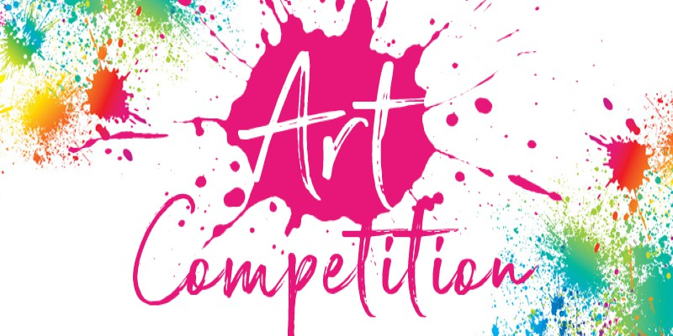
Cruthúcháin an tSamhraidh 2024: Buaiteoirí le Fógairt go Luath!
Táimid ar bís chun an saothar ealaíne iontach a chruthaigh daltaí a ghlac páirt sa chomórtas Cruthúcháin an tSamhraidh a roinnt leat. Rinne daltaí ar fud na tíre athmhachnamh ar an téama ‘Muintearas’ agus d’úsáid siad meáin éagsúla chun a dtuairimí a chur in iúl. Léirigh an saothar tallann iontach na ndaltaí a ghlac páirt i gClár an tSamhraidh.

Glac nóiméad chun breathnú ar a gcuid saothair sa ghailearaí ar líne.

Is mian linn buíochas ó chroí a ghabháil le gach duine a ghlac páirt.

Gheobhaidh na hiontrálacha go léir Teastas um Chruthúcháin an tSamhraidh mar aitheantas ar a n-iarrachtaí agus ar a gcruthaitheacht.

Coinnigh súil ar an nuacht is déanaí ar ár suíomh gréasáin agus ar ár meáin shóisialta chun fógra faoi na buaiteoirí a fheiceáil.

Ádh mór le gach rannpháirtí!

Ná caill nuashonruithe, imeachtaí agus foghlaim ghairmiúil
ón CNOS amach anseo

Cláraigh dár Liosta Seachadta


Ríomhphost: Press@ncse.ie
An Chomhairle Náisiúnta um Oideachas Speisialta
1-2 Sráid an Mhuilinn
Baile Átha Troim
C15 P2KC

